小一动态
2025/12/9
来园情况
幼儿总人数：30人。今日入园：22人，9人请假
一、晨间入园
我们宝贝每天都能开心入园哦！大部分宝贝能早早入园且主动打招呼、整理物品哦！希望能一如既往地保持！
二、自理能力展示
宝贝们个个都是自理能力高手！今天我们根据自己的报名进行分组练习！快来看看我们的表现吧！
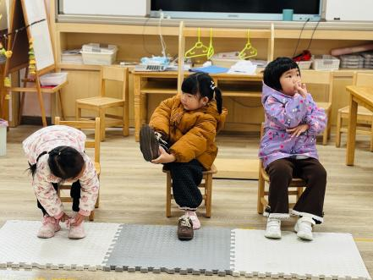 | 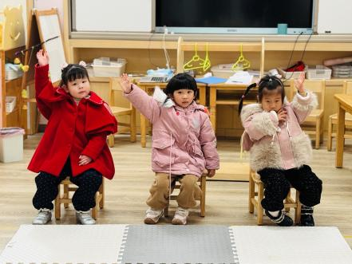 | 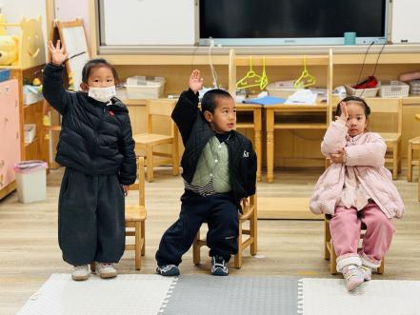
我们是穿鞋子组！唰唰两下就完成啦！
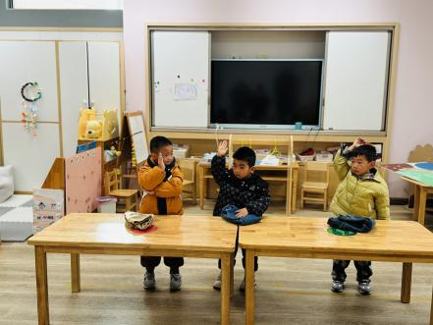 | 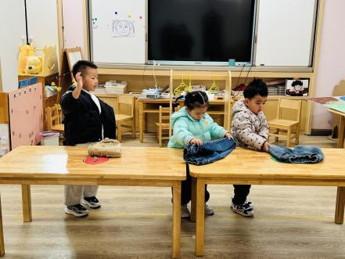 | 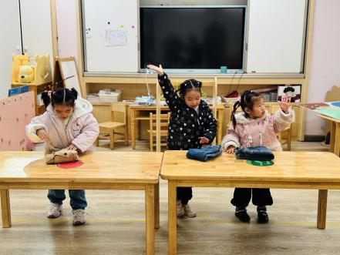
我们是叠裤子组！宝贝们能快速将裤子叠放整齐！
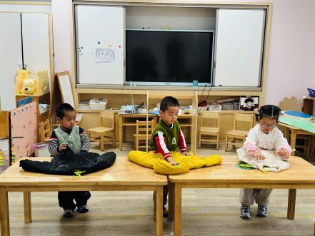 | 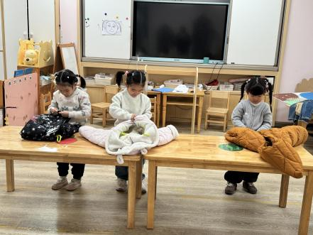 | 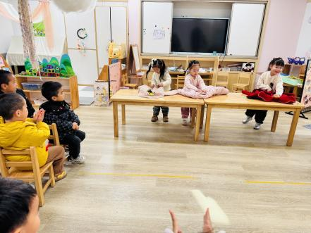
我们是挂衣服组！摆好小衣架，关好双开门，拉链拉拉好！成功！
三、集体活动语言《贪吃的变色龙》
《贪吃的变色龙》是一则色彩鲜明、富有趣味的故事，讲述了变色龙因为吃了不同颜色的东西，身体各个部分的颜色随之发生了相应的变化，描写生动形象，适合小班幼儿的语言发展水平，也符合幼儿的形象直观思维方式。
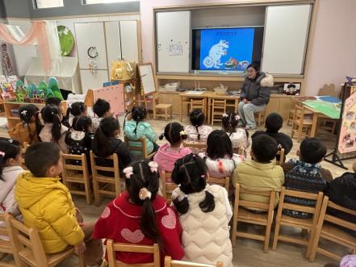 | 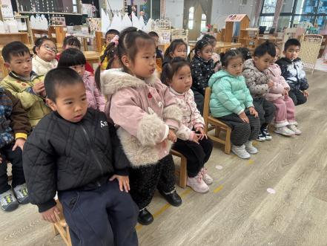 | 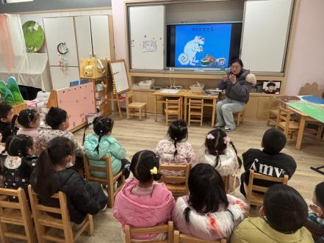
我们感受故事中变色龙身体不断变色的趣味性！
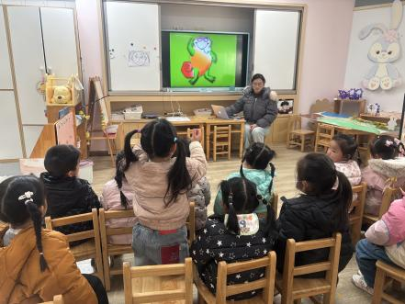 | 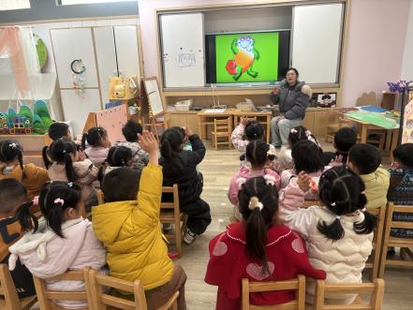 | 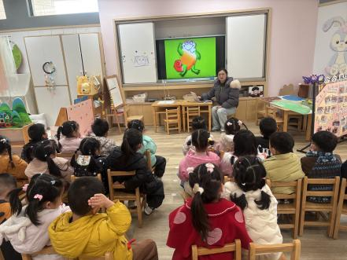
孩子们通过观察图片，尝试说一说“吃了……变成了……”。
温馨提示：
今天根据宝贝报名的情况以及意愿，我们重新调整展示名单！我们进行了分组展示！宝贝们都太厉害啦！在家也积极练习哦！

